**X射线特征谱测量及X射线吸收实验**

**实验目的**

1. 了解X射线与物质的相互作用，及其在物质中的吸收规律。

2. 测量不同能量的X射线在金属铝中的吸收系数。

3. 了解元素的特征X射线能量与原子序数的关系。

**实验原理**

一、 X射线的吸收

X射线是一种电磁破，它的波长在100Å到0.01Å之间。如图1所示，当一束单色的X射线垂直入射到吸附体上，通过吸收体后，其强度减弱，即X射线被物质吸收。这一过程可分为吸收和散射二个部分：1.光电吸收：入射X射线打出原子的内层电子，如K层电子，结果在K层出现一个空位，接着发生两种可能的过程：（1）当L层或高层电子迁移到K层空位上时，发出KX射线（对重元素发生几率较大）；（2）发出俄歇电子（对轻元素发生几率较大）。2.散射：散射是电磁波与原子或者分子中的电子发生作用。散射也分为二种。（1）波长不改变的散射，X射线使原子中的电子发生振动，振动的电子向各方向辐射电磁波，其频率与X射线的频率相同，这种散射叫做汤姆逊散射；（2）波长改变的散射，即康普顿散射。对于铝，当X 射线的能量低于0.04MeV时，光电效应占优势，康普顿散射可以忽略。

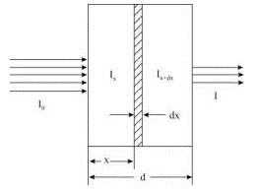

**图1.X射线通过物质时的示意图**

如图1所示，设一厚度及成分均匀的吸收体，其厚度为*d*，每立方厘米有*N*个原子。若能量为*hv*的准直光束单位时间内垂直入射到吸收体单位面积上的光子数为 $I_{0}$，那么通过厚度为*x*的物质后，透射出去的光子数为*I(x)*，并且：

$I\left(x\right)=I_{0}e^{-μx}$ (1)

(1)式中的*μ*定义为线性吸收系数， $μ=N∙σ$， $σ$ 为截面，其单位为 ${cm}^{2}/atom$， $μ$ 的量纲为 ${cm}^{-1}$。对于原子序数为*Z*的原子，K层的光电截面为 $σ_{ph}$（${cm}^{2}/electron$）。

$σ_{ph}=φ_{0}Z^{5}α^{4}2^{5/2}∙{(m_{0}c^{2}/hν)}^{7/2}$ (2)

其中， $φ_{0}=\frac{8}{3}πr_{0}^{2}$， $r_{0}=e^{2}/m_{0}c^{2}$， $α=2πe^{2}/hc\sim \frac{1}{137.04}$。

对于汤姆逊散射，每一个电子的截面是 $σ_{T}$（${cm}^{2}/electron$），

$α_{T}=\frac{8π}{3}\left(\frac{e^{2}}{m_{0}c^{2}}\right) ^{2}=0.6652×10 ^{-24} (cm ^{2}/electron)$ (3)

$μ_{ph}=Nσ_{ph}$ (4)

$μ_{T}=NZσ_{T}$ (5)

总的线性吸收系数 $μ$ 为二者之和，即：公式

$μ=μ_{ph}+μ_{T}$ (6)

质量吸收系数为 $μ_{m}$

$μ_{m}=\frac{μ}{ρ}\left(\frac{{cm}^{2}}{g}\right)=σ\frac{N_{A}}{A}$ (7)

所以（1）式又可表示为

$I_{ }=I_{0}e^{-μ_{m}ρx}$ (8)

(7)式中的 $N_{A}$ 是阿佛加德罗常数，*A*是原子量。 图2表示了金属铅、铜、铝的质量吸收系数随波长的变化。在能量低于0.1MeV时，随着能量减小截面显示出尖锐的突变。实验表明，吸收系数随着X射线能量的增加而减小突然下降的波长（吸收限）与K系激发限的波长很接近。在长波长区还有L突变与M突变的存在，由于L层和M层构造的复杂性，这些突变不如K突变那么明显，并且有几个最大值。

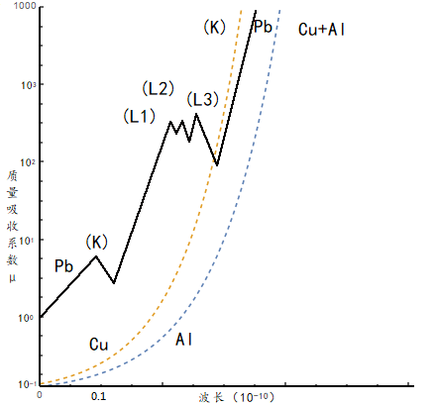

**图2.铅、铜、铝的质量吸收系数随波长的变化**

各种元素对不同波长入射X射线的吸收系数，由实验确定。元素的质量吸收系数与入射X射线能量之间的关系，可以用经验公式表示：

对于 $E^{' }$ > *E* > $E_{K}^{ }$

$μ_{m}=C_{K}^{'}φ^{n}({cm}^{2}/g)$ (9)

或 $μ_{m}=C_{K}^{'}{(12.3981/E)}^{n}$

对铝吸收体， $E^{' }$ 为6.20keV，*Ek*为1.5596keV，C'k为16.16，*n*为2.7345.

二、X射线的特征谱

原子可以通过核衰变过程转换及轨道电子俘获，也可以通过外部射线如X射线， $β$ 射线（电子束）， $α粒子$ 或其他带电粒子与原子中电子相互作用产生内层电子空位，在电子跃迁产生特征X射线。波尔理论指出电子跃迁时放出的光子具有一定的波长，它的能量为：

*hv = $Z^{2}\frac{2π^{2}m_{0}e^{4}}{h ^{2}}$* ($\frac{1}{n_{1}^{2}}-\frac{1}{n_{2}^{2}}$)(10)

或 *hv =* ($αZ$) $^{2}\frac{m_{0}c^{2}}{2}$ ($\frac{1}{n_{1}^{2}}-\frac{1}{n_{2}^{2}}$) (11)

其中 $n_{1}$, $n_{2}$ 为电子终态，始态所处壳层的主量子数，对 $K_{α}$ 线系， $n_{1}=1$， $n_{2}$ =2，对 $L_{α}$ 线系， $n_{1}=2，n_{2}$ =3。 根据特征X射线的能量。可以辨认激发原子的原子序数。

莫塞莱在实验中发现，轻 元素的原子序数 $K_{α}$ 及 $L_{α}$ 系特征X射线的频率 $v^{1/2}$ 之间，存在着线性关系。对于 $K_{α}$ 线系可以表示为： $v^{1/2}=常数（Z-1）$ 
 (12)

对 $L_{α}$ 线系也表示为：

$v^{1/2}=常数（Z-7.4）$ (13)

图3表示 $K_{α}$ 线的 $v^{1/2}$ 与原子序数的关系，可以看到原子内存在的K、L、…层电子对核场屏蔽作用，使有效电荷小于Ze。不同电子壳层，屏蔽效应不同，L层电子跃迁到K层，其有效屏蔽常数为1，M层电子跃迁到L层，其有效屏蔽常数为7.4。

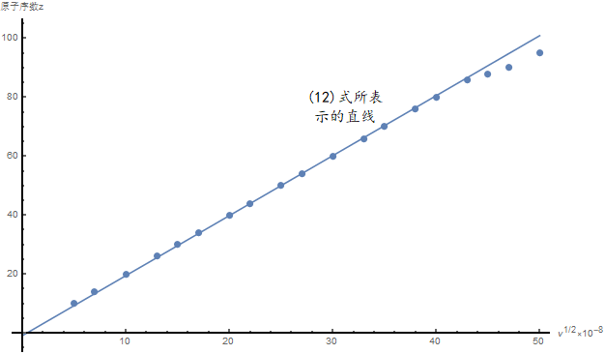

**图3.Kα2线的v1/2与原子序数的关系，直线在Z较高处弯曲，是由于有效核电荷的变化**

**实验装置**

虚拟核仿真信号源 NEK0600-01G 一台

通用数据采集器 AV6012-GE 一台

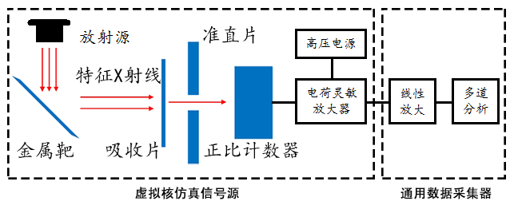

**图4.X射线能谱测量及X射线吸收实验装置连接图**

如上图所示本实验中使用虚拟核仿真信号源产生核脉冲信号，从而代替了放射源、探测器、高压电源与电荷灵敏放大器的使用；通用数据采集器使用多道分析功能，对信号源输出的核脉冲进行线性放大并进行多道能谱测量与分析。通过软件控制虚拟核仿真信号源的电压值、靶材料、放射源、吸收片厚度等状态量，可以得到相应的核脉冲信号，经过多道分析可以观察到相应的物理现象。

**实验步骤**

1. 测量不同元素的特征X射线谱

打开实验软件，加载探测器高压，添加 ${}_{ }^{238}{Pu}$ 放射源，预热5分钟；添加Pb靶样品，打开多道分析仪软件测量Pb靶的特征X射线能谱，测量时间为5分钟，测量结束后寻峰并记录确定其特征峰位。依次将靶换成Zn、Cu、Fe、Ni，重复以上步骤等，从资料中查出相应样品的特征X射线能量，作峰位—能量关系曲线。

1. 测量不用能量的X射线在铝中的吸收系数。

点击实验软件第二步，将Zn样品作为靶片，从0片开始依次增加Al吸收片至5片,每次测量5分钟，固定每次的多道寻峰范围，记录净面积。结果按（8）式用最小二乘法拟合，求出 $μ_{m}$ 值。更换样品为铜，依照上述重复测量及处理。

**思考题**

1、 ${}_{ }^{238}{Pu}$ 源的X射线能量在11.6-21.6KeV之间，式说明其能否激发Ag的Kɑ线？

2、试比较每个原子的汤姆逊散射截面与铝原子的光电效应截面。你认为汤姆逊散射截面是否重要？

3、假设一束非理想准直束，其发射角为10度、25度，估计其对铝的线性吸收系数实验值得影响。